栈（Stack）：
栈 = 只能从一头进出（栈顶）的线性表，特点是：后进先出（LIFO）。

就像叠盘子：
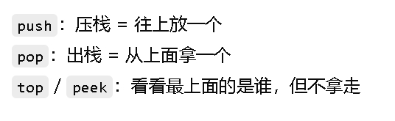
常用指令：
